Età media dei nuovi iscritti

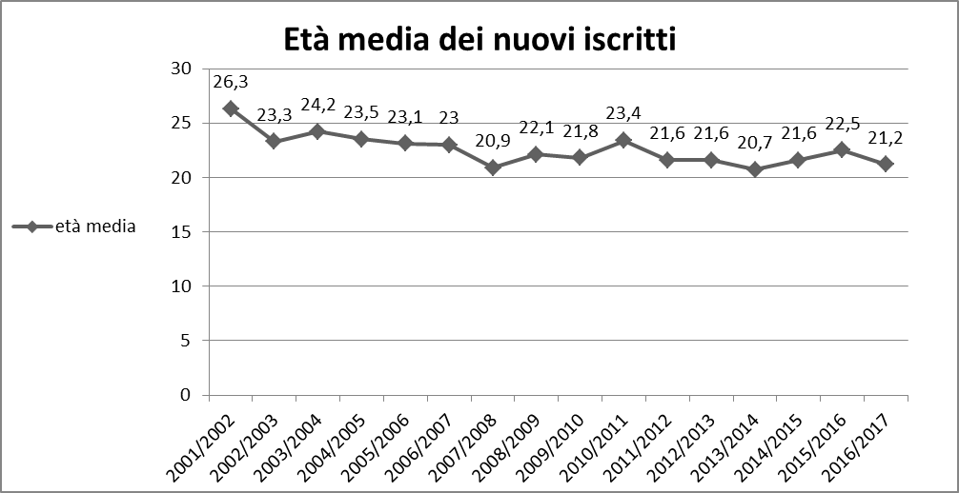 Grafico 2: Andamento età media matricole, serie storica

Nell’anno 2016/2017 l’età media dei nuovi iscritti si è ridotta rispetto alle statistiche registrate tra il 2013/2014 e il 2015/2016. Passa da un valore di 22,5 dello scorso anno al 21,2 di quest’anno. Come si può notare nel grafico 2, nel periodo che va dall’a.a 2001/2002 fino all’a.a. 2007/2008 del corso di laurea in scienze dell’Educazione e della Formazione alla Sapienza, l’età media dei nuovi iscritti diminuisce gradualmente con un valore iniziale di 26,3 ad un valore di 20,9. Solo nell’anno 2010/2011 il valore dell’età media raggiunge i 23,4 anni. Successivamente i valori attestano tra i 21 e i 22 anni. Il valore più basso in assoluto è relativo all’anno 2013/2014 ed è pari a 20,7.
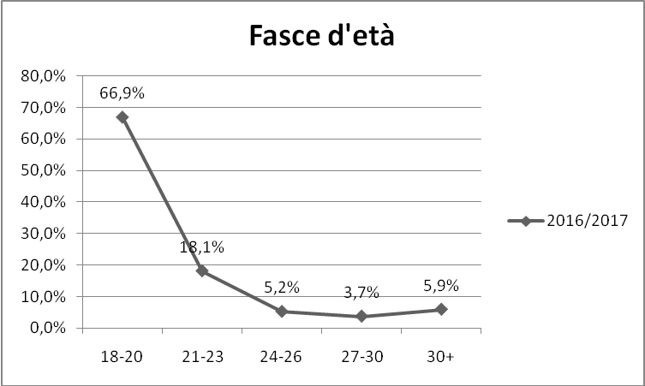 Grafico 3: Distribuzione età
Come si può notare dal grafico 3,la maggior parte dei ragazzi, più precisamente il 66,9%, è di età compresa fra i 18 e i 20 anni. Il 18,1% ha un’età compresa fra i 21 e i 23 anni,il 5,2% fra i 24 e i 26,solamente il 3,7% fra i 27 e i 30 anni, mentre il 5,9% di iscritti ha un’età superiore ai 30 anni.

ANNO ACCADEMICO | % 18-20 | % 21-23 | % 24-26 | % 27-29 | % 30+
2008/2009 | 68,2 | 18,7 | 3,7 | 2,8 | 6,5
2009/2010 | 60,7 | 19,6 | 7,5 | 3,7 | 8,4
2010/2011 | 60 | 20,0 | 7,6 | 3,8 | 8,6
2011/2012 | 72,6 | 15,0 | 2,0 | 3,0 | 6,0
2012/2013 | 68 | 22,0 | 2,0 | 4,0 | 4,0
2013/2014 | 72 | 20,0 | 3,0 | 1,0 | 4,0
2014/2015 | 75,8 | 9,5 | 8,4 | 3,2 | 3,2
2015/2016 | 58,2 | 20,0 | 7,3 | 8,2 | 6,4
2016/2017 | 66,9 | 18,1 | 5,2 | 3,7 | 5,9

Tabella 2. Confronto fasce d’età, serie storica

Analizzando la distribuzione per fasce di età emerge che nell’a.a 2016/2017 si registra un aumento del 8.7% di studenti più giovani (tra 18 e 20 anni) che si iscrivono al termine della scuola secondaria superiore rispetto all’anno precedente: dal 58.2 % dell’a.a 2015/2016 si passa al 66.9% dell’a.a 2016/2017. Come si vede dalla tabella 2 nelle ultime quattro fasce di età il numero di studenti iscritti diminuisce con minima differenza: nella fascia di età 21-23 si passa da 20.0% al 18.1%; tra 24 e 26 anni da 7.3 % a 5.2%; Tra 27 e 29 anni da 8.2% a 3.7% e oltre i 30 anni va da 6.4% a 5.9%.
Nell’a.a. 2015/2016 la percentuale degli studenti di età compresa fra i 18-20 è diminuita del 17,6%, mentre nella fascia d’età fra i 21-23 è aumentata del 10,5%, infine gli iscritti di età fra i 27-30 sono aumentati del 5%.

